Lampiran
- Model awal
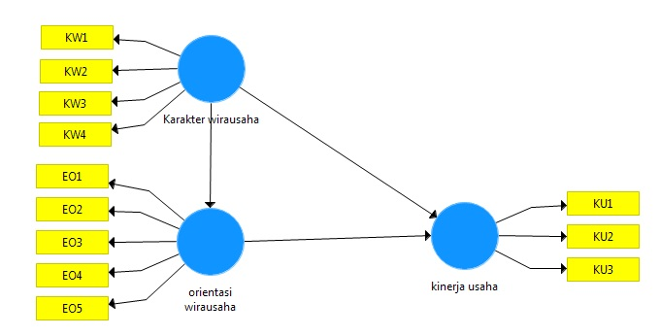
2. Hasil pengolahan
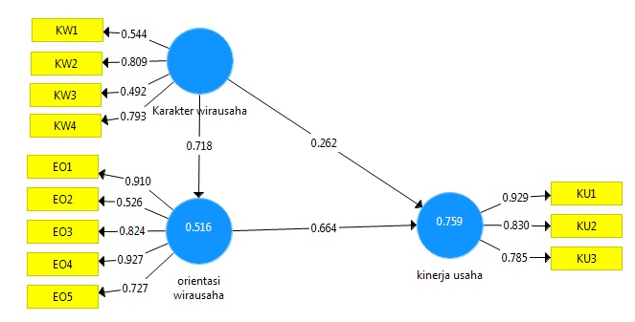

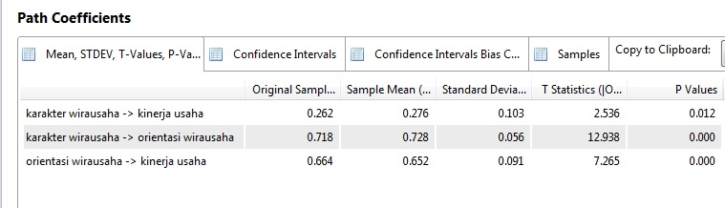
3. Hasil boostraping

